TECHNICKÁ ZPRÁVA

Úloha č.: 4
Název úlohy: Určení koeficientu propustnosti neutrálního filtru pro různé vlnové délky

Zadání: Pomocí fotometru určete koeficienty propustnosti neutrálního filtru pro různé vlnové délky a sestrojte bodový graf závislosti koeficientu propustnosti na vlnové délce.

Měřická skupina: SETNIČKA Martin
JEŽEK Petr

Datum měření: 24.11.2005

Pomůcky: Fotometr, 1x proměřovaný neutrální filtr.

Pojmy:
koeficient propustnosti tělesa τ
- schopnost tělesa propouštět dopadající světlo. Je definován jako podíl světelného toku tělesem propuštěného a světelného toku na těleso dopadajícího
fotometrická rovnováha
- dvě tělesa jsou ve fotometrické rovnováze, pokud při současném pozorování vykazují stejný jas (propouštějí stejné množství světelného toku)

Princip přístroje:
Do přístroje vstupují dva svazky paprsků (I, II) přes dvě clony (1, 3) jejichž velikost je ovládána měřícími kotouči (2, 4). Svazky paprsků jsou dovedeny do zorného pole okuláru, které je rozděleno na dva půlkruhy obecně různého jasu. Levá část je obrazem pravé slony a naopak
Jsou-li obě clony osvětleny stejně a měřící kotouče jsou přitom ve stejné poloze, vykazují obě části zorného pole stejný jas a mezi clonami nastává fotometrická rovnováha
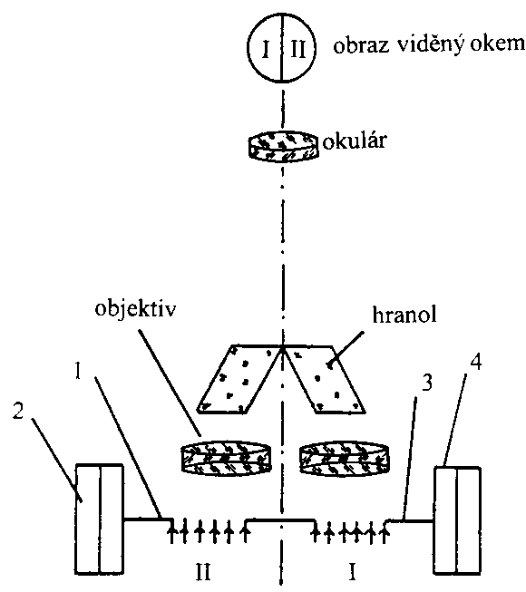
Pokud se do dráhy jednoho ze svazku paprsků umístí těleso částečně pohlcující světlo, fotometrická rovnováha se poruší a změní se jas části zorného pole. Pro obnovení fotometrické rovnováhy je třeba změnou otvoru příslušné clony zmenšit jas druhého půlkruhu. Po opětovném nastolení fotometrické rovnováhy lze na měřícím kotouči přímo odečíst koeficient propustnosti světla.
Obrázek: Řez fotometrem.
Pracovní postup:

Nejprve proběhlo zopakování principu a seznámení se s přístrojem. Konkrétně s jeho částmi, postupem nastavování barevných filtrů a odečítání.

Vlastní měření:
Pro kontrolu jsem nastavili měřící kotouče fotometru na 100% a ověřili, je-li mezi oběma poli pozorovanými okulárem fotometrická rovnováha. Nad pravý otvor předmětového stolku fotometru jsme umístili zkoušený filtr. Při pozorování okulárem jsme viděli zorné pole rozdělené na dva půlkruhy, přičemž levý byl tmavší. Otáčeli jsme levým kotoučem, dokud mezi půlkruhy nenastala fotometrická rovnováha. Na černé stupnici levého kotouče jsme odečetli čtení τ₁, které přímo udává hodnotu propustnosti v procentech. Odečítali jsme na 0.1 %
Následně jsme položili filtr nad levý otvor stolku a celý postup zopakovali s tím rozdílem, že tentokrát po nastavení hodnot 100% na točících kotoučích jsme otáčeli kotoučem pravým, na kterém jsme získali čtení τ₂
Tímto způsobem jsme proměřili propustnost neutrálního filtru pro šest barev (hodnoty τ₁ a τ₂ jsme odečítali 4×) a pro bílé světlo (τ₁ a τ₂ jsme tentokrát odečetli 6×)
Filtry jsme předsazovali kotoučem na horní části fotometru podle jejich čísel.
(Viz následující tabulka.) Filtr bylo nutné nastavit opravdu přesně, což byl díky stáří přístroje někdy problém.

číslo stupnice | 1 | 2 | 3 | 4 | 5 | 6 | 12
barva filtru | fialová | modrá | zelená | žlutá | oranžová | červená | bílé světlo
vlnová délka λ [nm] | 400 | 440 | 490 | 540 | 582 | 597 | bílé světlo

Zpracování výsledků:

Naměřené hodnoty jsme zapisovali do přehledné tabulky. Pro každý filtr jsme poté vypočetli z měřených dvojic τ₁ a τ₂ koeficient propustnosti

jehož nejpravděpodobnější hodnotu jsme určili aritmetickým průměrem

kde: n je počet měření (4 pro barevné a 6 pro bílé světlo)

se střední chybou

kde:

Na závěr se z výsledných hodnot sestrojí bodový graf závislosti koeficientu propustnosti na vlnové délce.

Tabulka naměřených hodnot a výpočty:

Tabulka naměřených hodnot:

vše v [%]

číslo filtru | 1 |  | 2 |  | 3 |  | 4 |  | 5 |  | 6 |  | 12
měření | t₁ | t₂ | t₁ | t₂ | t₁ | t₂ | t₁ | t₂ | t₁ | t₂ | t₁ | t₂ | t₁ | t₂
1 | 22,1 | 22,0 | 20,9 | 18,9 | 24,7 | 19,9 | 19,5 | 20,5 | 22,6 | 18,4 | 22,1 | 20,1 | 20,2 | 21,9
2 | 20,6 | 22,0 | 20,4 | 19,0 | 23,8 | 22,2 | 21,2 | 21,4 | 19,6 | 17,8 | 21,5 | 18,8 | 23,6 | 19,5
3 | 21,0 | 20,8 | 21,8 | 19,5 | 22,3 | 20,0 | 20,6 | 21,6 | 22,1 | 16,1 | 21,8 | 21,1 | 18,8 | 18,6
4 | 19,1 | 21,8 | 20,9 | 20,8 | 23,1 | 22,5 | 18,7 | 22,0 | 20,5 | 18,5 | 23,3 | 22,8 | 22,4 | 21,1
5 | - | - | - | - | - | - | - | - | - | - | - | - | 21,3 | 20,0
6 | - | - | - | - | - | - | - | - | - | - | - | - | 21,8 | 20,5

Výpočty:

vše v [%]

t₁ | 22,05 | 19,87 | 22,17 | 19,99 | 20,39 | 21,08 | 21,03
t₂ | 21,29 | 19,69 | 22,99 | 21,30 | 18,68 | 20,10 | 21,45
t₃ | 20,90 | 20,62 | 21,12 | 21,09 | 18,86 | 21,45 | 18,70
t₄ | 20,41 | 20,85 | 22,80 | 20,28 | 19,47 | 23,05 | 21,74
t₅ | - | - | - | - | - | - | 20,64
t₆ | - | - | - | - | - | - | 21,14
$$\bar{τ}$$ | 21,16 | 20,26 | 22,27 | 20,67 | 19,35 | 21,42 | 20,78
v₁ | -0,89 | 0,38 | 0,10 | 0,67 | -1,04 | 0,34 | -0,25
v₂ | -0,13 | 0,57 | -0,72 | -0,63 | 0,67 | 1,31 | -0,67
v₃ | 0,26 | -0,36 | 1,15 | -0,43 | 0,49 | -0,03 | 2,08
v₄ | 0,76 | -0,59 | -0,53 | 0,38 | -0,12 | -1,63 | -0,96
v₅ | - | - | - | - | - | - | 0,14
v₆ | - | - | - | - | - | - | -0,36
m_{t} | 0,35 | 0,28 | 0,42 | 0,31 | 0,39 | 0,61 | 0,44

Závěr:

Výsledky:

Byly určeny tyto hodnoty: koeficient propustnosti pro vlnovou délku (filtr):

400 nm (1) : 21,16 ± 0,35 %
440 nm (2): 20,26 ± 0,28 %
490 nm (3): 22,27 ± 0,42 %
540 nm (4): 20,67 ± 0,31 %
582 nm (5): 19,35 ± 0,39 %
597 nm (6): 21.42 ± 0,61 %
bílé světlo (12): 20,78 ± 0,44 %

Zhodnocení:

Výsledky by neměli být zatíženy hrubými chybami. Větší hodnoty nevyhnutelných chyb v měření vznikly díky nezkušenosti měřičů při práci s použitým přístrojem.
Různá hodnota středních chyb je způsobena tím, že měření provádělo více osob. Velký vliv má ale především to, že nastavení pozorovaných půlkruhů do fotometrické rovnováhy je ovlivněno subjektivním dojmem a schopnostmi očí měřiče a nedá se tudíž provést zcela přesně.

Použitá literatura: Aplikovaná optika 10, Krpata

Seznam příloh: Bodový graf závislosti koeficientu propustnosti na vlnové délce.
Příprava. (2 strany)

Vypracoval:

V Praze dne 8. 12. 2005 SETNIČKA Martin

